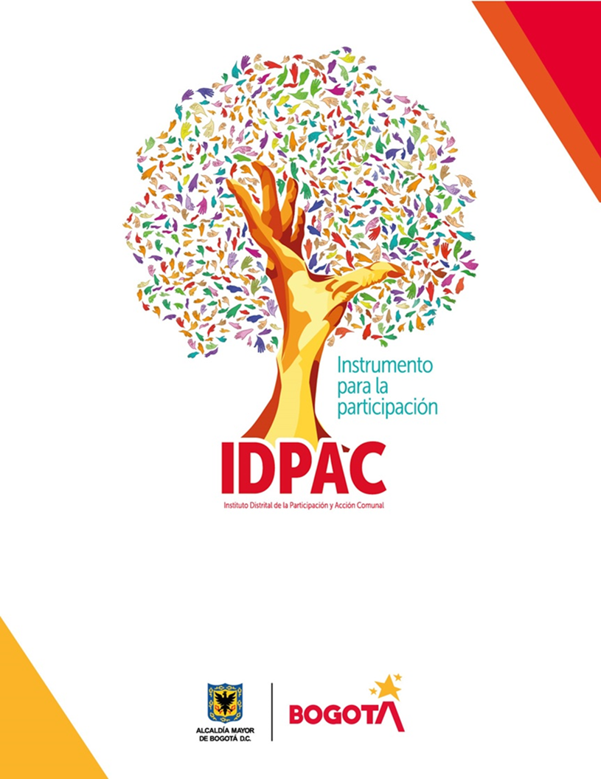F

INFORME DE TRANSPARENCIA

PROCESO ATENCIÓN A LA CIUDADANÍA

SECRETARIA GENERAL

OCTUBRE 2022

# TABLA DE CONTENIDO

TABLA DE CONTENIDO 2

TABLA DE ILUSTRACIONES 3

OBJETIVO 4

1. PETICIONES REGISTRADAS 5

2. CANALES DE INTERACCIÓN 7

3. TIPOLOGÍA 8

4. ANÁLISIS 9

5. RECOMENDACIONES 10

BIBLIOGRAFÍA 11

# 

# TABLA DE ILUSTRACIONES

# 

Ilustración 1: Peticiones registradas octubre 2022……………………………………… 5

Ilustración 2: Canales de interacción octubre 2022……….............................................7

Ilustración 3: Tipología octubre 2022…………………………………………………….. 8

# 

# OBJETIVO

El Instituto Distrital de la Participación y Acción Comunal IDPAC, en cumplimiento de la Ley 1712 de 2014, por la cual se regula el derecho de acceso a la información pública, los procedimientos para el ejercicio y garantía del derecho y las excepciones a la publicidad de información. Se presenta el informe de transparencia correspondiente al mes de octubre 2022 que evidencia las peticiones, quejas, reclamos y sugerencias, recibidas y atendidas por las diferentes dependencias del IDPAC.

# 

# 1. PETICIONES REGISTRADAS

Los siguientes datos hacen referencia a los requerimientos ciudadanos recibidos, atendidos por la entidad, a través del sistema Distrital para la Gestión de Peticiones Ciudadanas - Bogotá Te Escucha, durante el mes de octubre de 2022, los cuales son **137** solicitudes en total; El mayor porcentaje corresponde a la dependencia de la Subdirección de Asuntos Comunales con **86** solicitudes.

**Ilustración 1:** Peticiones registradas octubre 2022

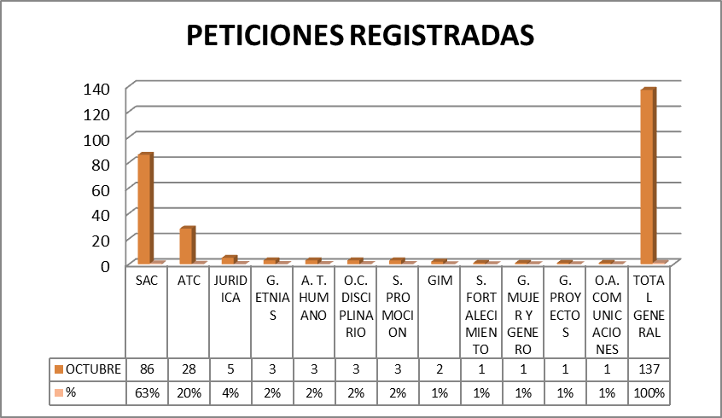

**Fuente:** Dirección Distrital de Calidad del Servicio - Sistema Bogotá Te Escucha.

La siguiente tabla proyecta la cantidad de requerimientos ciudadanos gestionados por cada dependencia de la entidad; La Subdirección de Asuntos Comunales es la dependencia con mayor número de solicitudes asignadas con un 63%, seguido del proceso de Atención a la Ciudadanía (ATC) con un 20%.

|  |  |  |
| --- | --- | --- |
| **DEPENDENCIA** | **OCTUBRE** | % |
| SAC | 86 | 63% |
| ATC | 28 | 20% |
| JURIDICA | 5 | 4% |
| G. ETNIAS | 3 | 2% |
| A. T. HUMANO | 3 | 2% |
| O.C. DISCIPLINARIO | 3 | 2% |
| S. PROMOCION | 3 | 2% |
| GIM | 2 | 1% |
| S. FORTALECIMIENTO | 1 | 1% |
| G. MUJER Y GENERO | 1 | 1% |
| G. PROYECTOS | 1 | 1% |
| O.A. COMUNICACIONES | 1 | 1% |
| **TOTAL GENERAL** | **137** | 100% |

**Fuente:** Dirección Distrital de Calidad del Servicio - Sistema Bogotá Te Escucha.

# 2. CANALES DE INTERACCIÓN

A continuación, se muestra el número de solicitudes que ingresan a través de los canales dispuestos por la entidad y registradas en el Sistema Distrital para la Gestión de Peticiones Ciudadanas - Bogotá Te Escucha y la relación porcentual de las mismas.

**Ilustración 2:** Canales de interacción octubre 2022.

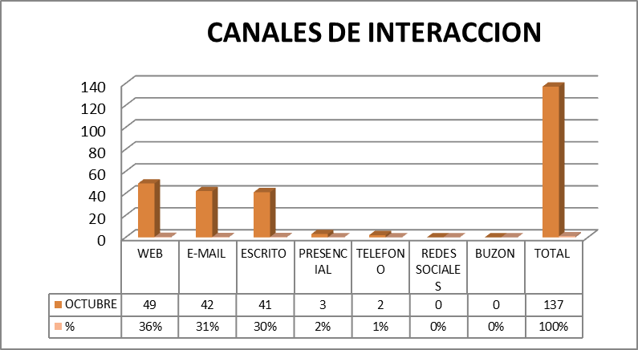**Fuente:** Dirección Distrital de Calidad del Servicio - Sistema Bogotá Te Escucha.

Se evidencia que el canal de interacción más utilizado por los ciudadanos en el mes de octubre de 2022 fue el canal WEB con un porcentaje del 36%, seguido del canal E-MAIL con un 31%.

|  |  |  |
| --- | --- | --- |
| **CANAL** | **OCTUBRE** | **%** |
| WEB | 49 | 36% |
| E-MAIL | 42 | 31% |
| ESCRITO | 41 | 30% |
| PRESENCIAL | 3 | 2% |
| TELEFONO | 2 | 1% |
| REDES SOCIALES | 0 | 0% |
| BUZON | 0 | 0% |
| **TOTAL** | **137** | **100%** |

**Fuente:** Dirección Distrital de Calidad del Servicio - Sistema Bogotá Te Escucha.

# 3. TIPOLOGÍA

Durante el mes de octubre el 61% de las peticiones que ingresaron a la entidad a través de Bogotá Te escucha lo hicieron bajo la tipología de Derechos de Petición de interés General, seguido del Derecho de Petición de interés Particular con un 21%. Otros tipos de petición como Acceso a la Información con un 7%, seguido de la tipología de Queja con un 5%.

**Ilustración 3:** Tipología octubre de 2022.

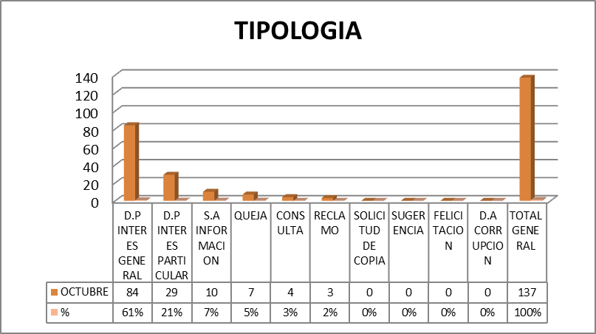

**Fuente:** Dirección Distrital de Calidad del Servicio - Sistema Bogotá Te Escucha.

|  |  |  |
| --- | --- | --- |
| **TIPO DE PETICION** | **OCTUBRE** | **%** |
| D.P INTERES GENERAL | 84 | 61% |
| D.P INTERES PARTICULAR | 29 | 21% |
| S.A INFORMACION | 10 | 7% |
| QUEJA | 7 | 5% |
| CONSULTA | 4 | 3% |
| RECLAMO | 3 | 2% |
| SOLICITUD DE COPIA | 0 | 0% |
| SUGERENCIA | 0 | 0% |
| FELICITACION | 0 | 0% |
| D.A CORRUPCION | 0 | 0% |
| **TOTAL GENERAL** | **137** | **100%** |

**Fuente:** Dirección Distrital de Calidad del Servicio - Sistema Bogotá Te Escucha.

# 4. ANÁLISIS

Durante el mes de octubre se presentaron **137** requerimientos en total, de los cuales **11** de ellos fueron trasladados con tiempo de respuesta de dos (2) días, de acuerdo con el ítem de ***SOLICITUD DE ACCESO A LA INFORMACIÓN,*** el número de solicitudes recibidas fue de 8 peticiones, de las cuales ninguna fue trasladada, presentaron un promedio de respuesta de un (1) día; no se presentó ninguna solicitud a la cual se le negó la información.





**Fuente:** Dirección Distrital de Calidad del Servicio - Sistema Bogotá Te Escucha.

# 5. RECOMENDACIONES

-A pesar que disminuyo el número de peticiones gestionadas de forma inoportuna, se debe continuar desarrollando estrategias al interior de las dependencias para llegar a un porcentaje de cero vencimientos en las respuestas a la ciudadanía.

-Se debe asignar recurso humano suficiente para la atención presencial y telefónica, por cuanto se han presentado quejas por la no atención de las extensiones y en ocasiones se presenta demora en la atención presencial.

# BIBLIOGRAFÍA

<https://www.funcionpublica.gov.co/eva/gestornormativo/norma.php?i=56882>

<https://sdqs.bogota.gov.co/sdqs/login>